# Bijbel in 1000 seconden | 25e zondag door het jaar A - evangelie

**Nelly Bube**

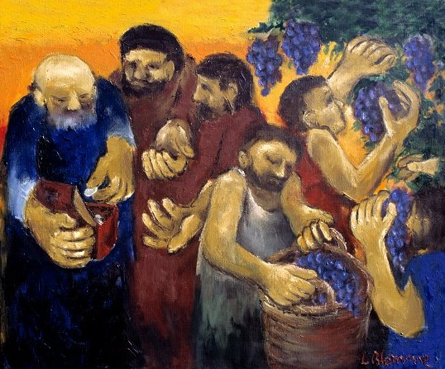

**Imke Bavay op Prezi - De werkers van het elfde uur**

**‘Zo zullen de laatsten de eersten zijn en de eersten de laatsten’ (Matt.20,16)**

[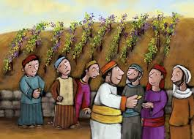](https://www.google.be/imgres?imgurl=x-raw-image%3A%2F%2F%2F595399dc1cc46e1bd50ed36cd64addaada4f630c1155e509dff4fdf5c269239e&tbnid=G27EHNyZU1lRsM&vet=12ahUKEwj5-7LAnLKBAxU-7rsIHUBTAOgQMyg1egUIARC6AQ..i&imgrefurl=https%3A%2F%2Fwww.destadskerk.nl%2Fwp-content%2Fuploads%2F2021%2F06%2FJezus-geeft-ons-allemaal-evenveel.pdf&docid=jFpp4JASxtKyeM&w=658&h=474&q=arbeiders%20van%20het%20elfde%20uur&hl=nl&ved=2ahUKEwj5-7LAnLKBAxU-7rsIHUBTAOgQMyg1egUIARC6AQ)

